Speiseplan für die Woche vom 07.04. bis 10.04.2026
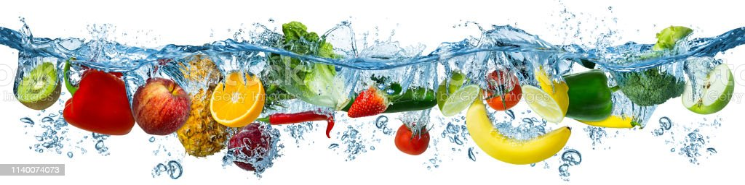
 | Montag | Dienstag | Mittwoch | Donnerstag | Freitag
Vorspeise 1 |  | Rohkost (Möhren, Gurken, Paprika, Kohlrabi) | Eisberg-Tomaten-Salat^{i} | Gurkensalat^{i} | Rohkost
Vorspeise 2
Hauptgericht | Feiertag | Pancakes^{abe} mit Kirschkompott | Pizza Margherita^{ae} | Kartoffeltaschen mit Frischkäsefüllung^{e}, Gemüse und Kräuterquark^{e} | Hähnchenbrustfilet mit Paprikasoße^{dg} und Reis
Beilage 1
Beilage 2
Nachspeise |  | Frisches Obst | Orangen-Creme^{e} | Vanille-Joghurt^{e} | Frisches Obst

1 Farbstoffe | ² Konservierungsstoffe | ³ Antioxidationsmittel | 4 Geschmacksverstärker | 5 Schwefeldioxid | 6 Schwärzungsmittel | 7 Phosphat | 8 Milcheiweiß | 12 Taurin | 13 Phenylalaninquelle | 14 Süßungsmittel
a Glutenhaltiges Getreide – a1 Weizen a2 Roggen a3 Hafer a4 Dinkel | b Eier | c Fisch | d Soja | e Milch (Laktose) - e1 Spuren von Milch | f Schalenfrüchte - f1 Mandeln f2 Haselnüsse f3 Walnüsse |
g Sellerie | h Senf | i Zitrusfrüchte | j Sesamsamen - j1 Spuren von Sesamsamen | k Hülsenfrüchte | L Erdnüsse – L1 Spuren von Erdnüssen | m Korbblütler | n Lupinen
Wir bieten auch Laktose- und Glutenfreies Essen an. Allergiker werden berücksichtigt.

